URL 格式:
rtsp://$account:$password@$dvr_ip:554/$stream_$channel

Parameter Description:
account: 帳戶
password: 密碼
dvr_ip: DVR 的 IP
stream: 主碼流為 main, 子碼流為 sub
channel: 0~15 表示 CH 1 ~ CH 16.

Ex:
rtsp://admin:123456@192.168.3.40/main_1 <== 此為表示連線至第二路的主碼流

VLC 使用方式:
Step 1. 點選媒體=>點選"開啟網路串流"
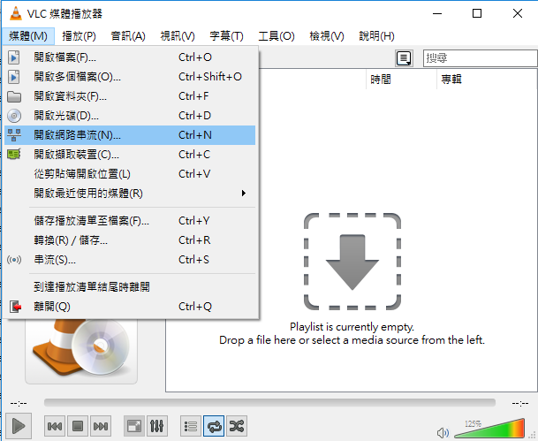

Step 2. 點選"網路"後, 並於輸入網址點選播放.
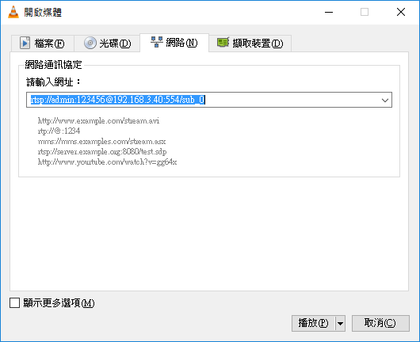

Step 3. 觀看影像是否有正常開啟.

